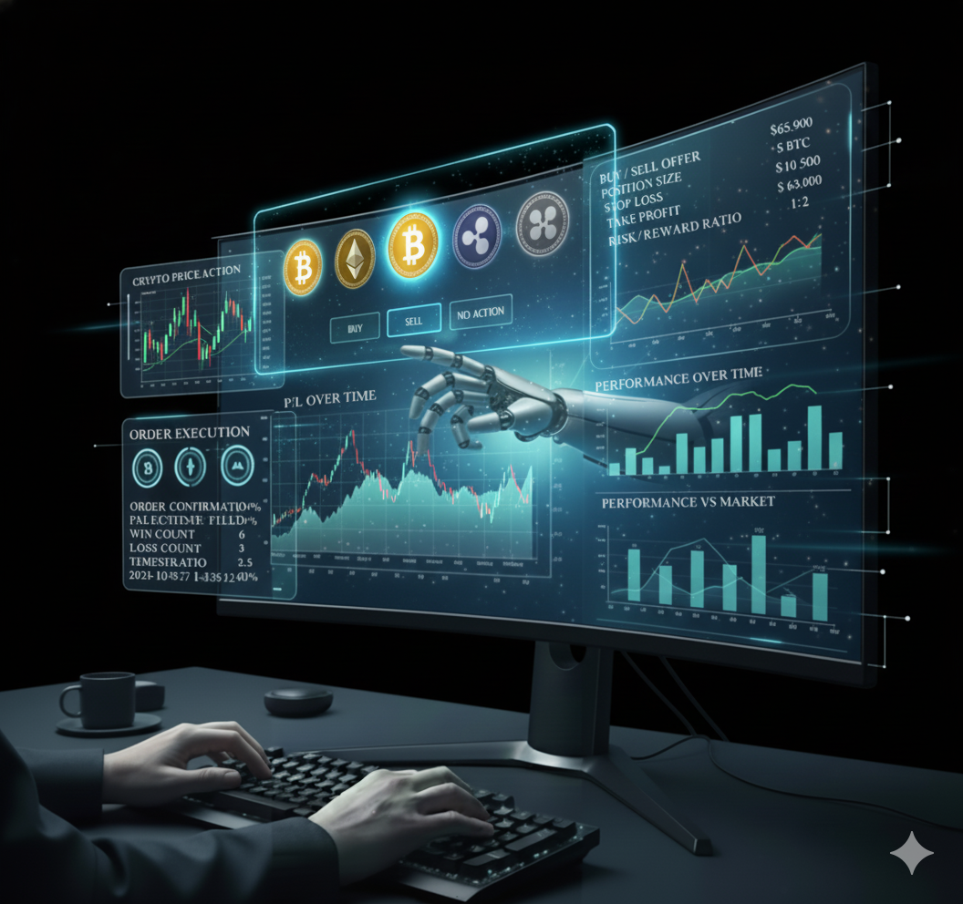

**نویسندگان: دکتر حمید اسکندری، شهرزاد درخشان**

از ایده تا اجرا با پایتون و دستیارهای هوشمند **(ChatGPT)**

**معاملات الگوریتمی به زبان ساده**